# Annexe 7 – Exercice – plan de vol d’un drone longue distance

Dans cet exercice, on va retravailler sur le dessin personnalisé :

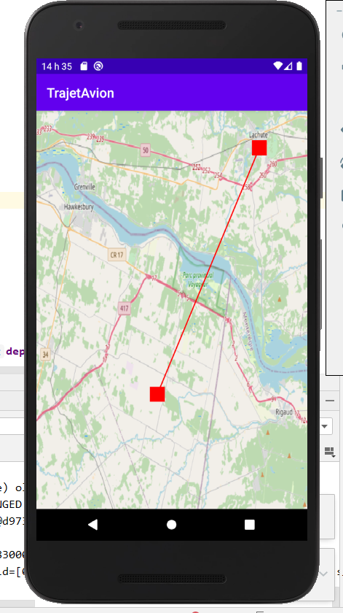

L’app permet de déterminer le parcours que fera un drone « longue distance » où les points de départ et d’arrivée sont déterminés par l’utilisateur.

1. Comme dans l’annexe précédente, créez un nouveau projet et créez une surface de dessin qui occupera tout l’espace du parent ConstraintLayout. Instanciez cette surface et ajoutez-la au ConstraintLayout.
2. Au lieu d’une couleur de fond, on va utiliser une image de fond représentant l’est ontarien et une partie des Basses-Laurentides. Étant donné qu’on dessinera par-dessus, on ne peut pas utiliser un ImageView ( nous sommes dans une surface de dessin )

Utilisez l’image fournie dans LEA, placez-la à l’endroit approprié dans votre projet et utilisez la méthode **setBackgroundResource** pour l’associer à votre surface de dessin.

1. On doit par la suite gérer les événements sur la surface de dessin :

* Lorsqu’on appuie sur la surface la première fois, on indique **la position de départ** en dessinant un carré l’entourant.
* Lorsqu’on déplace notre doigt sur la carte, on indique au fur et à mesure la **position d’arrivée** par un carré similaire et on relie le départ et l’arrivée par une ligne de largeur = 15 pixels.
* Dynamiquement donc, l’arrivée se déplace jusqu’à ce qu’on enlève notre doigt de la surface.

On ne peut donc pas saisir ces évènements avec un écouteur OnClickListener car l’événement correspond à un clic alors que là. on est plutôt aux prises avec un je presse – je glisse – je relâche.

Lisez sur l’écouteur [OnTouchListener](https://developer.android.com/reference/android/view/View.OnTouchListener) et [MotionEvent](https://developer.android.com/reference/android/view/MotionEvent) afin de coder les 3 étapes et départager ces événements afin d’obtenir le résultat voulu

**Point : classe de l’API avec 2 variables d’instance x, y**

***IMPORTANT : lorsque vous voulez **redessiner** l’interface suite à un événement, vous appelez la méthode invalidate sur votre instance de votre surface de dessin.

